Презентация проекта: «Навстречу Олимпийским играм»
Непосредственно образовательная деятельность
«Как Герои Фиолетового леса готовились
к Олимпийским играм в Сочи 2014»

Интеграция образовательных областей: познание, коммуникация, социализация.
Виды детской деятельности: познавательно-исследовательская, коммуникативная, игровая, продуктивная.
Познание:
- расширять представления детей об Олимпийских играх как мирового соревнования в целях физического совершенствования людей, в котором участвуют народы всего мира;
- расширять представления о зимних олимпийских видах спорта;
- закреплять знания о талисманах Олимпийских игр;
- развивать умения решать конструктивные задачи по схеме, аналитико-синтетическое мышление.
Коммуникация:
- активизировать словарь детей словами: бобслей, «боб», сноубординг, сноуборд, фигурное катание;
- развитие познавательно-исследовательской и продуктивной деятельности в процессе свободного общения со сверстниками и взрослыми.
Социализация:
- воспитывать взаимопомощь и умение работать в коллективе.

Предшествующая работа: просмотр мультфильмов об Олимпийских играх «Салют, Олимпиада!», талисманах Олимпийских игр в Сочи: Мишка – символ Олимпийских игр, Леопард – символ Олимпийских игр, Зайка – символ Олимпийских игр, знакомство с зимними видами спорта Олимпийских игр: бобслей, сноубординг, фигурное катание, просмотр мультфильма «Бобслей – дело принципа», отрывок из мультфильма «Шайбу, шайбу!», просмотр видео соревнований по бобслею, сноубордингу.
Материал: комплекты развивающей игры Б.Н. Никитина «Сложи узор», В.В. Воскобовича «Чудо-соты», «Шнур Затейник».
Содержание
На коврографе висят картинки с изображениями разного спортивного снаряжения и герои Фиолетового леса: Медвежонок Мишик, Китенок Тимошка, Краб-Крабыч, Паук-Юк, Девочка Долька, Гусь-капитан и Малыш Гео.
Педагог: Малыш Гео вернулся из путешествия и не узнал Фиолетовый лес. Все его жители вдруг начали заниматься спортом.
Малыш Гео: Куда это собираются наши герои.
Дети: На соревнования.
Педагог: Какие мировые соревнования приближаются?
Дети: Олимпийские игры.
Педагог: В каком городе они будут проходить?
Дети: В Сочи.
Малыш Гео: Так значит наши герои собираются на Олимпийские игры?
Педагог: Какой вид Олимпийских игр будет проходить в Сочи?
Дети: В Сочи будут проходить зимние Олимпийские игры.
Педагог: Какие зимние игры вы знаете?
Высказывания детей.
Малыш Гео: На соревнования по какому виду спорта собираются Медвежонок Мишик и его команда: Китенок Тимошка, Краб-Крабыч и Паук-Юк если они берут с собой сани, комбинезон, кроссовки, перчатки?
- Медвежонок Мишик и его команда собираются участвовать в соревнованиях по катанию на санках (бобслей).
Малыш Гео: Что такое бобслей?
Дети: Это когда на санях (бобах) съезжают с горы по специальным ледяным трассам.
Педагог: - Как называются сани для бобслея?
Дети: "Боб".
Педагог: Сколько человек может находиться в санях?
Дети: 2 или 4.
Физминутка.
Дети делятся на 2 команды по 4 человека.
Педагог: Кто сидит впереди «боба»?
Дети: Капитан команды – рулевой.
Педагог: Кто сидит в хвосте корпуса.
Дети: Тормозящий. Он останавливает сани.
Педагог: Кто сидит в середине?
Дети: Толкачи. Они разгоняют боб на старте.
Включается веселая музыка и дети имитируют катание на санях в командах.

Педагог: Какое снаряжение должно быть у бобслеиста?
Дети: Комбинезон, перчатки, кроссовки.
Педагог: Бобслей очень опасный вид спорта, т.к. сани набирают большую скорость, чтоб не получить травму, спортсменам необходимы средства защиты. Чем защищены руки?
Дети: Перчатками.
Педагог: Чем защищены ноги?
Дети: Кроссовками с шипами, чтоб не скользить.
Педагог: Какую часть тела не защитили Медвежонок Мишик и его команда?
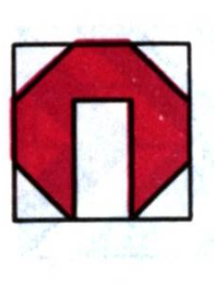
Дети: Голову.
Как мы можем помочь нашим героям?
Дети: Сделать шлем.
Конструирование «шлем для занятий бобслеем» по схеме с помощью развивающей игры Б.Н. Никитина «Сложи узор».
Педагог: Кто из талисманов занимается бобслеем?
Дети: Мишка Полюс.
Педагог: Пожелаем успехов нашим друзьям, а талисман Мишка Полюс пусть принесет удачу.
Малыш Гео: Я знаю еще один вид зимнего спорта – это катание на лыжах. Но у Капитана Гуся есть только одна широкая лыжа с креплениями. А где же вторая?
Педагог: Разве Капитан Гусь занимается катанием на лыжах. Дети, подскажите Малышу Гео, как называется снаряд, который есть у Гуся?
Дети: Сноуборд. Капитан Гусь сноубордист.
Малыш Гео: Что такое сноубодинг?
Дети: Это когда на сноуборде едут на большой скорости с горы.
Педагог: Какое снаряжение есть у Капитана Гуся?
Дети: Сноуборд, комбинезон, перчатки, шлем, кроссовки.
Педагог: Какого средства защиты нет у Капитана Гуся?
Дети: Очков. Чтоб защитить глаза от сильного ветра и снега.
Педагог: Как мы можем помочь нашему герою?
Дети: Сделать очки.

Физминутка:

На сноуборде мы стоим,
С гор спуститься мы хотим.
Раз, два, три, четыре, пять
Начинаем старт сейчас.

Едем с гор, поднялся ветер,
Он деревья крутит, вертит,
И среди ветвей шумит.
Снег летит, летит, летит.

Приседаем ниже, ниже,
Поворот и скоро финиш.
Покатались, порезвились
И теперь остановились.

Вышивание «Очки для сноубордиста» по схеме с помощью развивающей игры В.Воскобовича «Шнур Затейник».
Педагог: Кто из талисманов занимается сноубордом?
Дети: Леопард Барсик.
Педагог: Пожелаем успехов нашим друзьям, а талисман Леопард Барсик пусть принесет удачу.
Малыш Гео: Каким видом спорта занимается Девочка Долька, если у нее есть коньки?
Дети: Фигурным катанием. Она фигуристка.
- Что необходимо для фигурного катания?
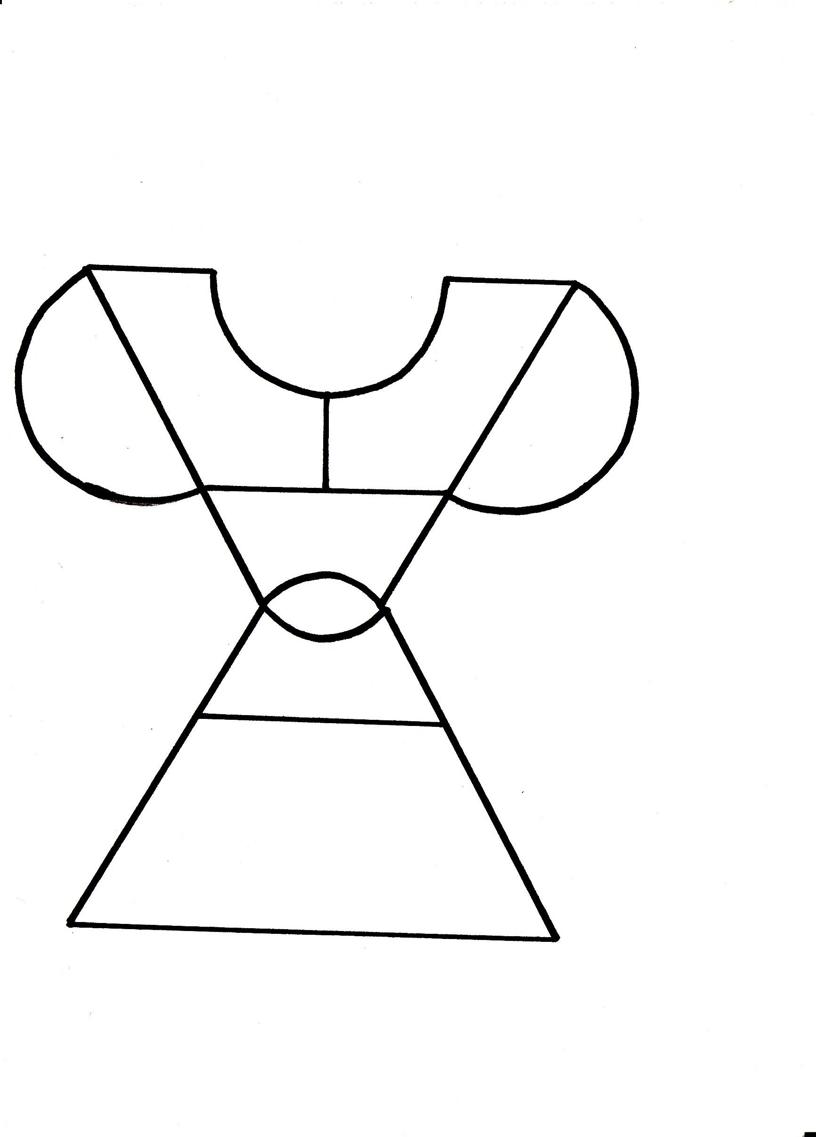
- Коньки, костюм.
Педагог: Кто из талисманов занимается фигурным катанием?
Дети: Зайка Стрелка.
Педагог: Пожелаем успехов Дольке, а талисман Зайка Стрелка пусть принесет удачу.
Конструирование «костюм для фигурного катания» по схеме с помощью развивающей игры В.Воскобовича «Чудо-Соты».
Педагог: Теперь наши герои готовы к участию Олимпийских игр. У них еще есть время для тренировок.
Раздается телефонный звонок.
Включается видео: Мишка Полюс благодарит детей за помощь жителям Фиолетового леса в подготовке к Олимпийским играм.
«Алло! Алло! Сочи на проводе. Я слышал, что вы помогли жителям Фиолетового леса подготовиться к Олимпийским играм. Я верю, что ваши друзья станут победителями. А от меня примите подарки за ваши старания».
Под гимн Олимпийских игр детям вручаются призы.
Подведение итогов занятия.

